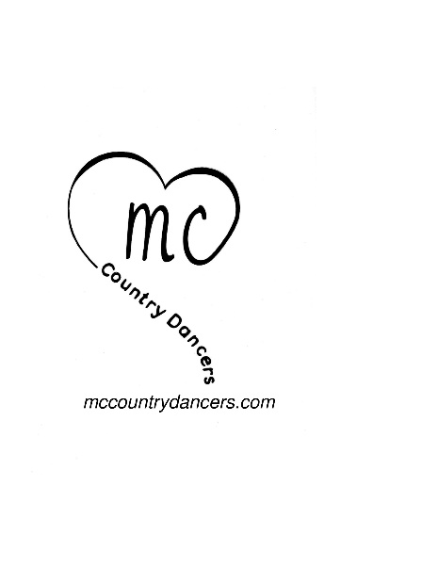

|  |  |
| --- | --- |
| ***Dream In Southern for 2*** |  |
| Nathalie Fecteau & Alain Joannette - Janvier 2024 |
| Danse de partenaire    Débutant 32 comptes |
| Position Sweetheart |  |
| Les pas de l'homme et de la femme sont de type identique sauf, si indiqué |  |
| Musique: **I Dream in Southern (feat. Kelly Clarkson) - Kaleb Lee** |  |
| Intro de 16 comptes |  |
|  |  |
|  |  |
|  |  |
|  |  |

**1-8 Weave, Cross Rock, Recover, Side Shuffle**

|  |  |
| --- | --- |
| 1-4 | Croiser le PD devant le PG, PG à gauche, Croiser le PD derrière le PG, PG à gauche |
| 5-6 | Rock Croisé du PD devant le PG, Retour sur le PG |
| 7&8 | Chasser de côté vers la droite PD, PG, PD |

**9-16 Weave, Walk, Walk, Shuffle Fwd**

|  |  |
| --- | --- |
| 1-4 | Croiser le PG devant le PD, PD à droite, Croiser le PG derrière le PD, PD à droite |
| 5-6 | PG devant, PD devant |
| 7&8 | Shuffle avant PG, PD, PG |

**Restart 1 à ce point-ci de la danse**

**17-24** **H: Walk, Walk, Shuffle Fwd, Step, Lock, Shuffle Fwd**

**F: Step ¼ Turn R, ½ Turn R, Shuffle Fwd ¼ R, Step Fwd; Lock, Shuffle Fwd**

Lâcher les mains G, lever les mains D et la femme passe en dessous

|  |  |
| --- | --- |
| 1-2 | H: PD devant; PG devant |
|  | F: ¼ tour à droite PD devant, ½ tour à droite PG arrière I.L.O.D. |
| 3&4 | H- Shuffle avant PD, PG, PD L.O.D. |
|  | F - Shuffle avant ¼ tour à droite PD, PG, PD L.O.D. |
| 5-6 | H - PG devant; PD croisé derrière le PG |
|  | F - PG devant; PD croisé derrière le PG |
| 7&8 | H - Shuffle avant PG, PD, PG |
|  | F - Shuffle avant PG, PD, PG |

**Restart 2 à ce point-ci de la danse**

**25-32 Step, Lock, Shuffle Fwd, Rock Fwd, Coaster Step**

|  |  |
| --- | --- |
| 1-2 | PD devant, PG croisé derrière le PD |
| 3&4 | Shuffle avant PD, PG, PD |
| 5-6 | Rock du PG devant, Retour sur le PD |
| 7&8 | PG derrière, PD à côté du PG, PG devant |

**Restart 1:** À la 4e routine, après les 16 premiers comptes, recommencer la danse.

**Restart 2:** À la 8e routine, après les 24 premiers comptes, recommencer la danse.

**Bonne danse**

**Paradise Country Dancers**